**Rafael Fernandes (118956), Diogo Pinheiro (119907), Bohdan Popov (121169)**

Versão do relatório: **2023-11-24**, v1.0

RELATÓRIO – *ELABORATION 1*

Incremento 1

Conteúdos

Incremento 1 1

1 Introdução 1

1.1 Sumário executivo 1

1.2 Controlo de versões 2

1.3 Estratégia de determinação dos requisitos 2

2 Novos processos de trabalho 2

3 Visão geral dos requisitos 2

3.1 Casos de utilização 2

3.2 Atores 3

3.3 Requisitos não funcionais 3

4 Modelo do domínio 4

4.1 Mapa de conceitos do domínio 4

4.2 Ciclo de vida 5

5 Incremento 1 6

5.1 Casos de utilização 6

5.2 Histórias de utilização (*user stories*) prototipadas 6

5.3 Estratégia e estado da implementação 7

6 Referências e recursos suplementares 7

# Introdução

## Sumário executivo

Este relatório apresenta os resultados do Incremento 1 do projeto, adaptado os resultados esperados na etapa de *Elaboration*, do método OpenUP.

O conceito do produto, caraterizado no relatório referente à Visão, serviu como ponto de partida para o trabalho de análise aqui apresentado.

Neste Incremento, focamos em especial nas vantagens da utilização da nossa app e cacifos para fins de levantar/enviar encomendas.

## Controlo de versões

|  |  |  |
| --- | --- | --- |
| Quando? | Responsável | Alterações significativas |
| 28/11/2023 | Diogo Pinheiro | Realização do ponto 1.3 |
| 28/11/2023 | Rafael Fernandes | Realização do ponto 2.1 |
| 28/11/2023 | Rafael Fernandes | Realização do ponto 2.2 |
| 28/11/2023 | Bohdan Popov | Realização do ponto 3.1 |
| 28/11/2023 | Bohdan Popov | Realização do ponto 3.2 |
| 2/12/2023 | Rafael Fernandes | Realização do ponto 4.1 |
| 4/12/2023 | Diogo Pinheiro | Realização do ponto 3.3 |
| 4/12/2023 | Bohdan Popov | Realização do ponto 4.2 |
| 6/12/2023 | Diogo Pinheiro | Realização do ponto 5.1 |
| 6/12/2023 | Rafael Fernandes | Conclusão do 3.1 com um diagrama de casos de utilização. |
| 7/12/2023 | Bohdan Popov | Realização do ponto 5.2 |
| 7/12/2023 | Bohdan Popov | Realização do ponto 5.3 |
| 7/12/2023 | Bohdan Popov | Realização do ponto 6 |

## Estratégia de determinação dos requisitos

Após refletir sobre os desafios que o atual serviço de entrega de encomendas enfrenta, nós levantámos alguns requisitos que o produto que pretendemos implementar deve, na nossa opinião, satisfazer, de forma a solucionar os principais problemas que verificámos.

Os requisitos que determinamos procuram resolver estes problemas principais:

* Ausência de um canal de comunicação direta entre o responsável pela entrega da encomenda e o cliente
* Pouca disponibilidade de horários dos pontos de pickup, bem como uma oferta disponível bastante limitada
* Dificuldade em comunicar ao cliente o estado da encomenda

Para além disto, a nossa aplicação também deve garantir questões como segurança/proteção de dados dos demais utilizadores, bem como deve ter uma aparência cativante e um layout intuitivo e não deve consumir muitos recursos do dispositivo, pois pretendemos que os utilizadores a possam utilizar sem enfrentar grandes problemas de performance.

# Novos processos de trabalho

**2.1 Envio de encomendas**

O processo atual de envio de encomendas conta com um sistema informático desatualizado, que apenas opera nos estabelecimentos de cada entregadora, o que gera problemas no processo de envio de encomendas, tornando o mesmo mais lento. No diagrama abaixo apresenta-se o fluxo atual relativo ao envio de uma encomenda.

Neste diagrama, os pontos mais problemáticos do processo encontram-se na parte de **esperar na fila** para ser atendido e na parte da **verificação dos dados pessoais** que são os processos que podem ter mais problemas em hora de ponta por exemplo, que é a altura do dia onde geralmente há mais sobrecarga nos sistemas tal como mais gente em fila.

Para além destes dois problemas, ainda se realça o problema de incompatibilidade de horários visto que há pessoas que trabalham até tarde e não têm hipótese de passar pelos estabelecimentos e muito menos esperar em filas para enviar uma encomenda.

O sistema a implementar tem como objetivo tornar o processo de envio muito mais rápido e intuitivo, tal como flexível a todos os horários. O diagrama seguinte demonstra o fluxo que o cliente terá que realizar para enviar uma encomenda após a implementação deste novo sistema:

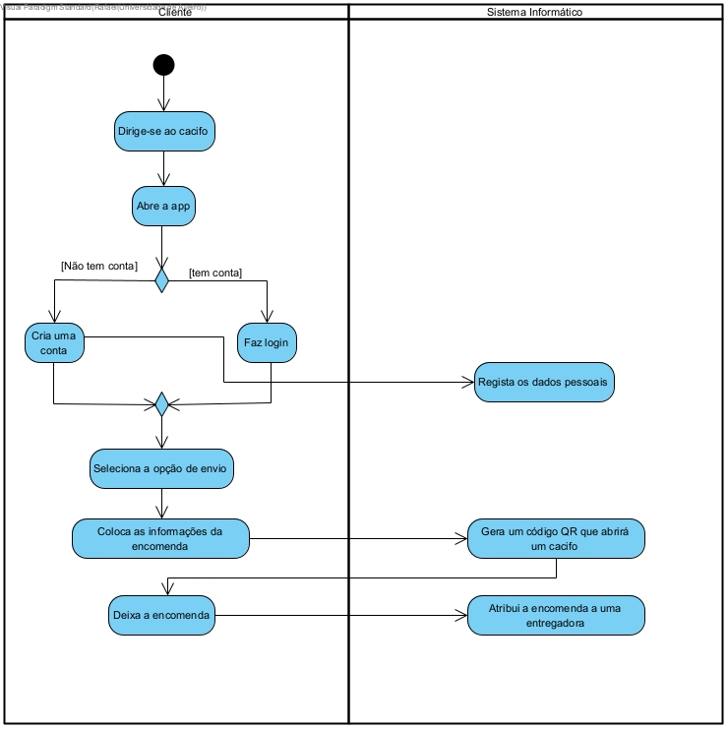

Como se pode observar, este sistema é bastante mais intuitivo e não requer a intervenção de ninguém sem ser o cliente. Neste sistema a validação ou alteração dos dados pessoais é feita na app e guardada para futuras entregas/envios, deste modo evitando sobrecarga nos sistemas em hora de ponta. Também é um processo muito mais ágil visto que o envio da encomenda se encontra à distância de poucos “cliques” e levaria menos de 5 minutos a ser realizada pelo cliente evitando, assim, filas de espera muito prolongadas.

Outra melhoria significativa é o facto de o cliente poder passar pelo cacifo a qualquer hora, sendo assim muito mais flexível do que o processo anterior.

Finalmente, destaca-se a vantagem de ter parceria com as diversas entregadoras, que possibilita um envio muito mais acessível, podendo este ser mais rápido ou mais lento, variando com os preços.

**2.2 Levantamento de encomendas**

Tal como o processo de envio, o processo de levantamento de encomendas está desatualizado, no diagrama abaixo encontra-se uma representação do processo atual de

levantamento de encomendas.

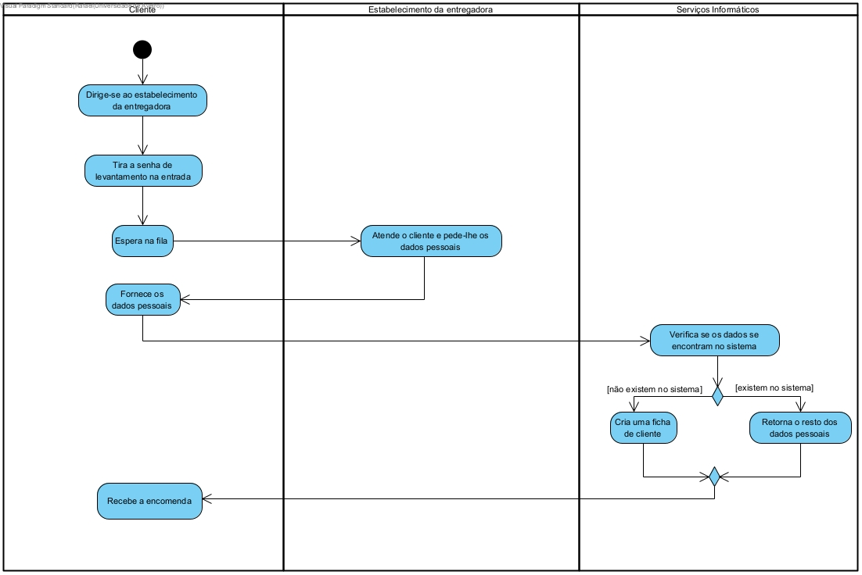

Neste diagrama, tal como no diagrama de envio, os pontos mais problemáticos encontram-se no tempo de espera, na verificação dos dados pessoais, que são métodos regularmente usados nestes estabelecimentos e ainda na incompatibilidade de horários.

O sistema implementado tem como objetivo, tal como no processo de envios, tornar o processo mais flexível e intuitivo, eliminando estas desvantagens previamente referidas.

O diagrama abaixo mostra como irá ficar este processo após a implementação do nosso sistema.

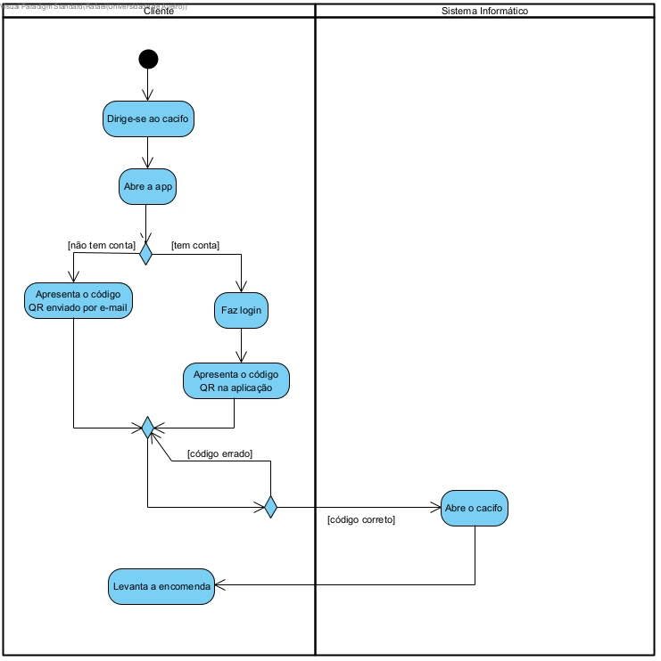

Como se pode observar, há muito menos interações neste diagrama, logo o processo torna-se muito mais rápido e intuitivo para o cliente, que apenas tem que apresentar um código para levantar uma encomenda, o que não acontece no processo atual, que envolve interação de um atendente e esperas longas.  
 Outra vantagem é a flexibilidade de horários visto que, como não precisa de um humano a atender o cliente, funciona 24h por dia e 7 dias por semana, o que faz com que o cliente possa passar por um cacifo assim que tiver tempo.

# Visão geral dos requisitos

## Casos de utilização

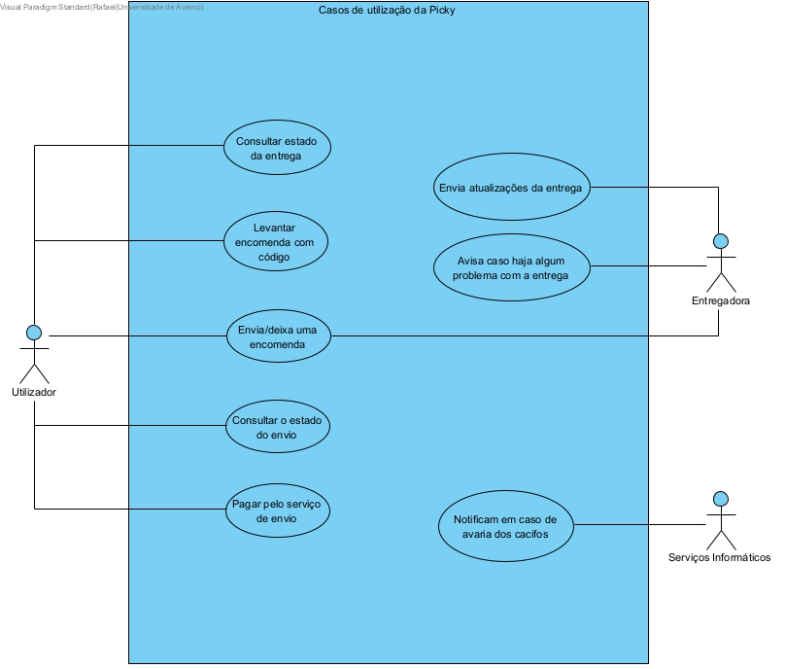

| Caso de utilização | Sinopse |
| --- | --- |
| 1.Sending a Parcel | In the case that user wants to send a parcel user will make the next use cases |
| 1.1 Choosing “Send Parcel” option | The user initiates the process by selecting the option to send a parcel. |
| 1.2 Input of parcel information | The user provides necessary details about the parcel, such as recipient address and contents. |
| 1.3 Attaching of the unique shipment code | The user attaches a unique code to the parcel, likely generated during the input process |
| 1.4 Confirmation of the shipment | The user confirms the shipment details and initiates the sending process. |
| 2 Receiving a Parcel |  |
| 2.1 Choosing “Pick Up Parcel” option | The user selects the option to pick up a parcel. |
| 2.2 Input of the unique shipment code | The user enters the unique code associated with the parcel to identify and retrieve it. |
| 2.3 Confirmation of the receipt | The user confirms that they have received the parcel. |
| 3 Tracking Parcel Status |  |
| 3.1 Choosing of” Parcel Tracking” option | The user opts to track the status of a parcel. |
| 3.2 Input of the unique shipment code or number | The user inputs the unique code or identification number of the parcel. |
| 3.3 View the current status | The user can then view the real-time status or location of the parcel. |
| 4 Payment for Services |  |
| 4.1 Choosing “Service Payment” option | The user selects the option to make a payment for services, possibly related to using the parcel locker. |
| 4.2 Selecting a payment method | The user chooses the preferred method of payment. |
| 4.3 Confirmation of the payment | The user confirms the payment transaction |

Tabela 3: Lista de casos de utilização do sistema.

## Atores

| Ator | Papel no sistema |
| --- | --- |
| User | The user, upon logging into the parcel system, is identified by their unique client number and password. This user is endowed with the capability to utilize the functionalities of the system, namely the "Send" and "Receive" options. |
| System Administrator | This individual functions as a personnel member within the organizational framework, duly enrolled in the parcel system under their respective data, including an individual appellation, personal identifier, and a password. In addition to facilitating access to parcel lockers, this employee is entrusted with the responsibility of ensuring the seamless operation of the system. They possess authorization not only for accessing parcel lockers but also for rectifying systemic errors within the system, thereby contributing to its uninterrupted functionality. |
| Delivery Service Employee | This individual functions as a personnel member within the organizational framework, duly enrolled in the system under their respective data, and possesses authorized access to the parcel lockers. Tasked with the direct conveyance of parcels situated within the parcel locker, facilitating their transfer from point A to point B. |
| Payment Engine | The payment engine is an external system that manages customer related information. |
| Business Administrator | The business administrator is a user of the system and is responsible for administrating business-related information in the system. |

Tabela 2: Atores do sistema.

## Requisitos não funcionais

Requisitos de usabilidade

|  |  |  |
| --- | --- | --- |
| Refª | Requisito de interface e usabilidade4. | CaU relacionados |
| RInt.1 | Garantir que a aplicação tem um layout intuitivo. | Todos. |
| RInt.2 | Garantir que a fonte da letra e respetivo tamanho são de leitura fácil. | Todos |
| RInt.3 | A aplicação deve estar disponível, pelo menos, em português e inglês. | Todos |

Requisitos de desempenho

|  |  |  |
| --- | --- | --- |
| Refª | Requisito de desempenho | CaU relacionados |
| RDes.1 | Garantir que a aplicação tem um tempo de resposta rápido, mesmo em picos de uso. | Todos |
| RDes.2 | O processo de pagamento online deve ser concluído num período de tempo reduzido. | CaU 4 |
| RDes.3 | A aplicação deve estar disponível durante todas as 24 horas do dia, mas reservar eventuais intervalos de manutenção para horas de menor atividade (das 3h às 6h) |  |

Requisitos de segurança e integridade dos dados

|  |  |  |
| --- | --- | --- |
| Refª | Requisito de segurança, privacidade e integridade de dados | CaU relacionados |
| RSeg.1 | Garantir que os dados associados ao cliente, incluindo opções de entrega e pagamento, são mantidos privados, apenas direcionados para a(s) entidade(s) às quais foram destinados. | Todos |
| RSeg.2 | A aplicação deve garantir que o login é realizado de forma segura, sem haver interseção de dados, nomeadamente passwords, por terceiros | Todos |
| RSeg.3 | A aplicação não deve guardar quaisquer dados relativos ao processo de pagamento. | CaU 4 |

Requisitos de interface com sistemas externos e com ambientes de execução

|  |  |  |
| --- | --- | --- |
| Refª | Requisito de interface com sistemas externos e com ambientes de execução | CaU relacionados |
| RSeg.1 | A aplicação deve estar conectada com os serviços responsáveis pelo pagamento online. | CaU 4 |
| RSeg.2 | A aplicação deve estar conectada com um serviço GSP. | CaU 3 |
| RSeg.3 | A aplicação deve ser compatível, principalmente, com Android e iOS. | Todos |

# Modelo do domínio

## Mapa de conceitos do domínio

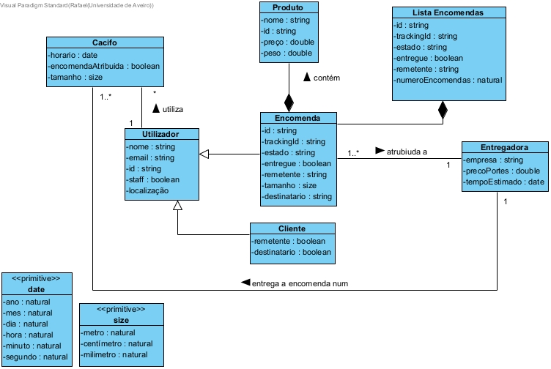

Diagrama 3: Modelo do domínio.

|  |  |
| --- | --- |
| Conceito do domínio | Descrição |
| Utilizador | O utilizador é aquele que utiliza o sistema servindo de base de ligação do cliente com a App e consequentemente com os cacifos. O cliente é distinguido da staff pelo atributo staff |
| Cliente | Cliente é quem usa a App. |
| Encomenda | A encomenda contém o produto e é ao id da mesma que está associado o estado da entrega/envio da encomenda. Também tem um tamanho e um remetente e destinatário associado, que pode ser o cliente ou outro ator. |
| Produto | É o que compõe a encomenda, geralmente tem o peso, peaço e o nome associado. |
| Entregadora | Por entre as diversas entregadoras, uma é escolhida e tem associado o nome e o preço dos portes tal como o tempo estimado de envio/entrega que varia de empresa para empresa, |
| Cacifo | É o local onde a entregadora deposita a encomenda, o mesmo tem um horário de funcionamento de 24 horas por 7 dias, tem uma encomenda atribuída e consoante o tamanho da encomenda abre uma das portas. |
| Lista Encomendas | É uma lista onde mostra todas as encomendas associadas à conta do cliente, estando estas finalizadas ou em progresso, usado para fins de facilitar pedidos de reembolso, por exemplo. |

Tabela 4: Descrição dos conceitos do domínio.

## Life cycle of delivery

A customer places an order for delivery through Picky. After successfully submitting the order, the parcel undergoes processing at the sender's location and is prepared for pickup. Picky then collects the parcel and sends it to the sorting facility. Following sorting and processing at the Picky facility, the parcel is ready for transportation. It travels from the sender to the recipient, passing through the destination city's local Picky facility, where it undergoes further processing. The parcel is then out for delivery to the recipient's address, with the courier en route. The courier attempts delivery, which may be successful or unsuccessful. Picky notifies the recipient about the delivery attempt and provides instructions, and the recipient acknowledges the notification. Finally, the parcel is successfully delivered, marking the completion of the delivery process, and the parcel status is updated.

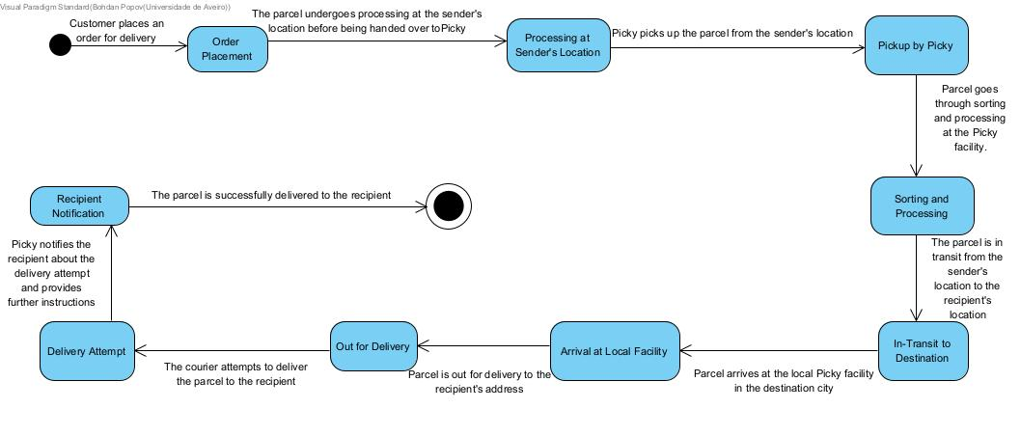

# Incremento 1

## Casos de utilização neste incremento

Casos de utilização em foco no incremento 1

| Iter. | *Epic* | Casos de utilização em foco |
| --- | --- | --- |
| I1 | O cliente envia uma encomenda. | CaU 1.1 - O cliente seleciona na app que deseja enviar uma encomenda.  CaU 1.2 - O cliente preenche os campos com os dados da encomenda que deseja enviar.  CaU 1.3 - O cliente adiciona à sua encomenda o shipping code gerado pela app que corresponde à sua encomenda.  CaU 4.1 - O cliente inicia o processo de pagamento.  CaU 4.2 - O cliente escolhe o método de pagamento.  CaU 4.3 - O cliente realiza o pagamento e confirma todo o processo.  CaU 1.4 - O processo de envio da sua encomeda é iniciado.  CaU 1.5 - O cliente recebe o código do tracking da sua encomenda. |
| I2 | O cliente recebe uma encomenda. | CaU 2.1 - O cliente escolhe se quer receber a encomenda em casa ou num ponto de pickup.  CaU 2.2 - Caso o cliente escolha o ponto de pickup, ele usa o shipping code a sua encomenda para a receber.  CaU 2.3 - O cliente confirma a receção da encomenda. |
| I3 | O cliente faz o rastreio da sua encomenda. | CaU 3.1 - O cliente seleciona a opção de fazer o rastreio.  CaU 3.2 - O cliente seleciona a encomenda que quer fazer o rastreio.  CaU 3.3 - O cliente analisa o estado da encomenda. |
| I4 |  |  |
|  |  |  |

Tabela 2: Priorização dos casos de utilização ao longo do projeto.

## Histórias de utilização (*user stories*) prototipadas

| *Caso de utilização* | User stories |
| --- | --- |
| CaU 2.1 - O cliente escolhe se quer receber a encomenda em casa ou num ponto de pickup. | Maria, uma estudante, encomendou livros online e escolheu a entrega através do posto de coleta do Picky para maior conveniência. No site, ela selecionou essa opção de entrega, identificou o posto de coleta mais próximo e visualizou o tempo estimado de entrega - no dia seguinte. Após confirmar a encomenda, ela recebeu uma notificação da chegada da encomenda, dirigiu-se ao posto de coleta, inseriu o código exclusivo e retirou seus livros didáticos. |
| CaU 1.5 - O cliente recebe o código do tracking da sua encomenda. | O comprador Ana, escolhendo a entrega do Picky, quer acompanhar o status de seu pedido. Usando a interface amigável do sistema, ela vê imediatamente o estado atual de seu pedido - desde a confirmação até o momento em que ele chega aos correios. Isso proporciona a Anna confiança e consciência do processo de entrega. |
| CaU 2.3 - O cliente confirma a receção da encomenda. | Alex, um comprador frequente online, quer saber quando o seu pedido estará pronto no posto de coleta. Ao escolher a entrega através do posto de coleta, ele fornece seu endereço de e-mail e número de celular. Quando o pedido chega, o sistema envia automaticamente uma notificação com informações sobre o posto de coleta, o horário e a data da entrega. Ao receber a notificação, Alex vai ao posto de coleta, insere o código exclusivo e retira o seu pedido. |
| CaU 2.2 - Caso o cliente escolha o ponto de pickup, ele usa o shipping code a sua encomenda para a receber. | Mariana, cliente frequente de uma loja online, decidiu utilizar o serviço de ponto de retirada para receber seu último pedido. Ao escolher essa opção, o sistema forneceu a ela um código único de envio relacionado ao seu pedido. Quando o pedido chegou ao ponto de retirada, Mariana o visitou, inseriu o código de envio e recebeu o pedido após a confirmação do código. Concluindo o processo, ela confirmou o recebimento do pedido através do sistema. |
| CaU 4.2 - O cliente escolhe o método de pagamento | Miguel, cliente regular de uma loja online, decide encomendar um presente para um amigo com entrega. Ao fazer a compra, ele escolhe a opção de serviço de entrega e segue para a página de pagamento. O sistema oferece a ele a escolha do método de pagamento, incluindo cartão e carteira digital. Miguel opta por pagar com cartão, confirma a transação, e o sistema envia a ele uma confirmação de pagamento e detalhes da entrega. |

## Estratégia e estado da implementação

1. Erro 1: Exibição incorreta da lista de armários automatizados

Descrição: Na aplicação, a lista de armários automatizados é exibida de forma incorreta. Alguns deles não são visíveis ou apresentam erros nas informações.

Implementação: Falta de verificação e processamento adequados dos dados ao receber informações sobre os armários automatizados do banco de dados. Por exemplo, problemas com as solicitações ao servidor podem levar a uma lista incompleta ou distorcida.

1. Erro 2: Cálculo incorreto do tempo de entrega

Descrição: Ao calcular o tempo de entrega no aplicativo, ocorre um erro que fornece aos clientes informações incorretas sobre o tempo necessário para a entrega por meio do armário automatizado.

Implementação: Fórmulas ou parâmetros incorretos ao calcular o tempo de entrega. Por exemplo, interpretação errada do tempo gasto em etapas específicas da entrega.

1. Erro 3: Problemas com o envio de notificações

Descrição: O sistema de notificações no aplicativo não está funcionando adequadamente, o que pode fazer com que os clientes não recebam notificações sobre a disponibilidade de suas encomendas.

Implementação: Erros na lógica de envio de notificações ou problemas na integração com o serviço de notificações, o que pode resultar na perda ou atraso das mensagens.

1. Erro 4: Dificuldades no processo de rastreamento do pedido

Descrição: Os clientes enfrentam dificuldades ao rastrear o status de seus pedidos pelo aplicativo, o que pode causar confusão e insatisfação.

Implementação: Problemas na atualização em tempo real dos status dos pedidos ou exibição incorreta dessas informações no aplicativo. Por exemplo, atrasos na atualização ou status incorretos.

# Referências e recursos suplementares

Neste trabalho, utilizamos a experiência específica de serviços de entrega semelhantes. Após uma análise cuidadosa desse histórico, identificamos possíveis falhas às quais é necessário prestar atenção. Foram explorados os princípios de funcionamento desses sistemas, bem como foram analisados os feedbacks dos usuários sobre este produto.

Incluímos em nossa pesquisa histórias de usuários que interagem dentro do sistema, incluindo a experiência de entregadores e outros participantes do processo. A pesquisa também abrangeu a análise das tendências atuais do mercado para determinar quais inovações devem ser implementadas no desenvolvimento do sistema, buscando uma utilização mais eficiente do aplicativo.

É importante destacar que nossa pesquisa também abordou a interação com os usuários em várias etapas do uso do aplicativo, desde a realização do pedido até a recolha da encomenda. Também observamos as peculiaridades da interação dos entregadores com o aplicativo, considerando seus desafios e sugestões para melhorar o funcionamento do sistema. Essa análise abrangente nos ajudou a formular estratégias para aprimorar e desenvolver nosso produto, visando atender às necessidades de todos os envolvidos no processo.